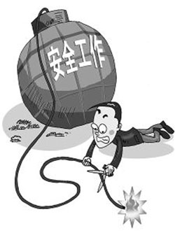
“海恩法则”带给我们的启示 ……
海恩法则是德国飞机涡轮机的发明者德国人帕布斯·海恩提出一个在航空界关于飞行安全的法则，海恩法则指出： 每一起严重事故的背后，必然有29次轻微事故和300起未遂先兆以及1000起事故隐患。
海恩法则强调两点：一是事故的发生是量的积累的结果；二是再好的技术，再完美的规章，在实际操作层面，也无法取代人自身的素质和责任心。
“海恩法则”给我们的启示是：
要有“小中见大”的敏锐眼光。任何细小问题，都可能是 “导火索”“定时炸弹”。
要有“见微知著”的警觉意识。善于从各种征兆中发现苗头、从苗头中排除隐患
要有“早抓早防”的积极行动。不要有“小问题不会有事”的侥幸心理。
要有“群策群力”的集体观念。发动人人参与，发挥集体智慧。“众人拾柴火焰高”
要有“持久用力”的坚强韧劲。安全工作只有起点、没有终点，时刻紧绷“安全弦”。
大量事实反复告诉我们，将安全工作重点从“事后处理”转移到“事前预防”和“事中监督”上来，是堵塞安全生产的“致命漏洞”，防患于未然，遏制安全事故的根本之策。“任何不安全事故都是可以预防的”
由此想到我们所从事的医院感染管理工作。经历了SARS之后，我国各级卫生行政部门及医疗机构已逐渐认识到医院感染管理对于医疗安全的重要性，卫生部和各省市卫生行政部门每年都要颁布实施多项法规、指南或文件，各级医疗机构也已相应制定出本单位的相关规章制度，目的就是要规范日常诊疗行为，避免或降低医院感染的风险。但是，由于对规范、制度内涵的理解认识程度、执行力不同，或受到所在环境的影响，在执行过程中不同的人会有不同程度的“偏差”，而这些“偏差”很可能是导致感染发生的关键因素。任何一个细节的疏忽都有可能造成严重的后果。
医院感染管理的实质就是要督促医护人员落实每一款制度、每一条规范、每一项操作，要及时发现诊疗工作中存在的不规范行为。
在医学事业飞速发展的今天，医院感染管理工作必须从小事做起，从基础做起，认真排查每一个安全隐患，防止类似问题的重复发生，及时解决发生重大事故的隐患，把问题解决在萌芽状态。医疗安全，关系到患者安全，关系到医院发展的大局，加强医院感染管理，是保证医疗安全的重要手段，怎么抓、怎么强调都不过分！
请谨记：安全隐患任何时候都不能疏忽，安全这根弦任何时候都不能放松！
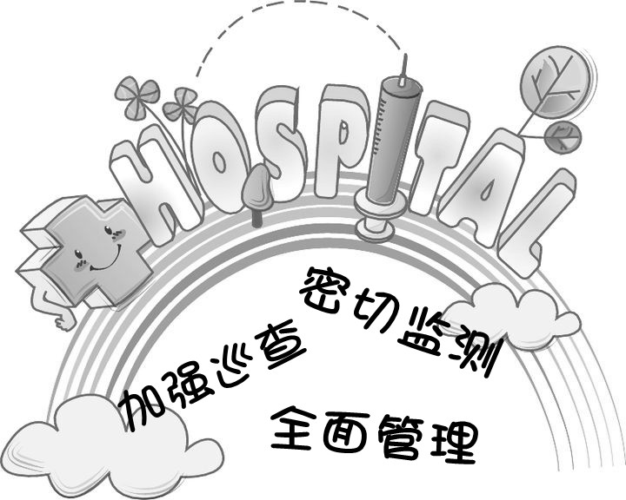
平时只有精心，
关键时才能放心！
平时只有周全，
关键时才能安全！

